Axure母板：可以将一些页面中的共同之处，比如导航、背景部分等，提出出来，制作为母板。将母板应用于某个页面，则该页面相当于将模板的内容复制过来。如果有很多页面具有相同的内容，这些页面如果需要修改这些相同的内容时，仅需要在模板中即可完成所有页面的修改。

# 方式一：直接创建母板

## 步骤一：创建Axure母板：在“母板”区直接创建母板

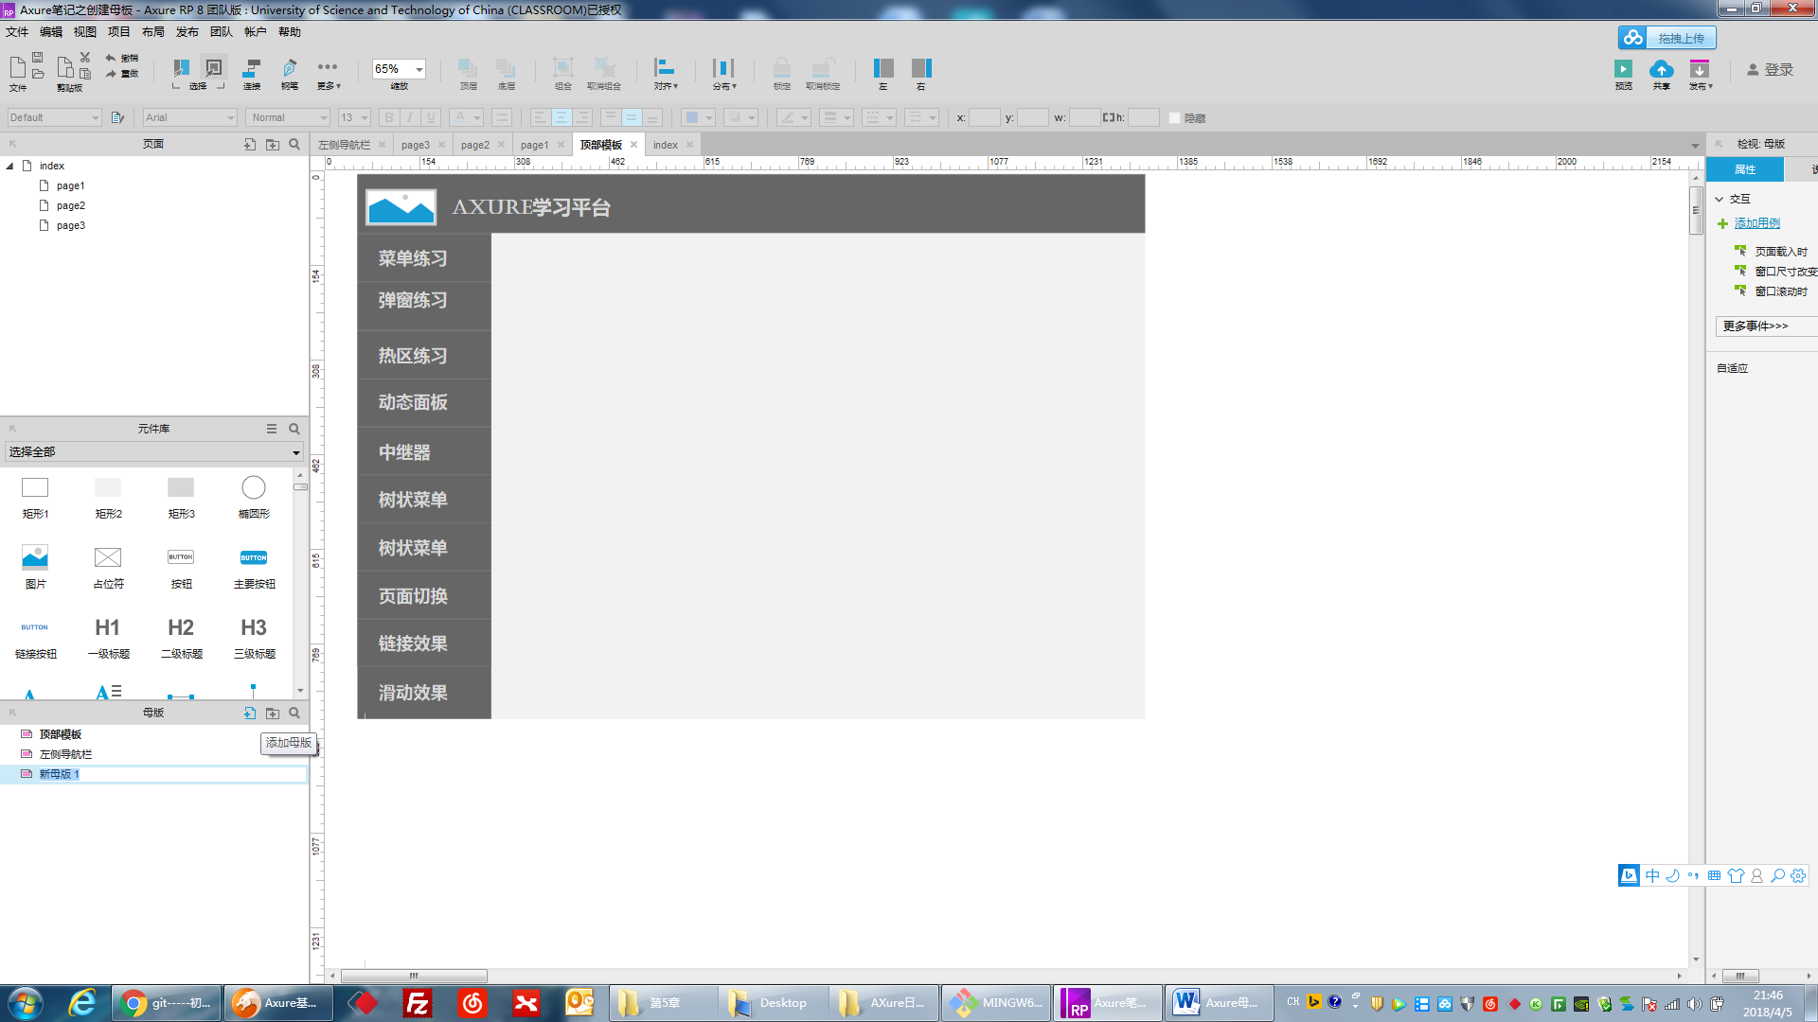

这里创建了一个名称为“Axure学习平台”的模板

## 步骤二：使用母板

选中“Axure学习平台”母板，邮件选择“添加到页面中”

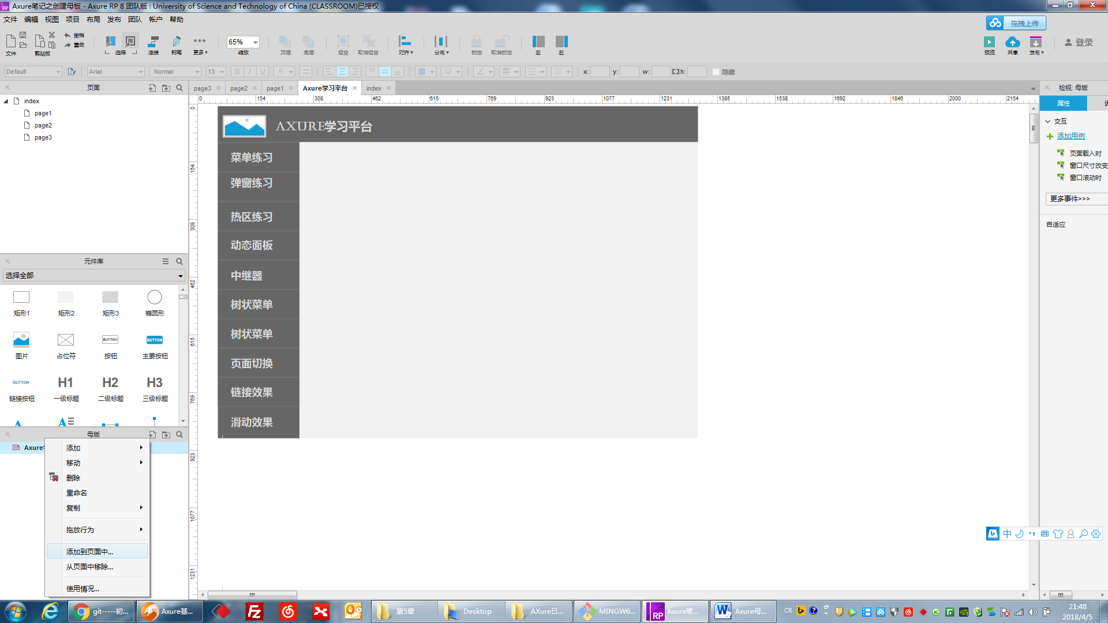

选择添加到的页面：

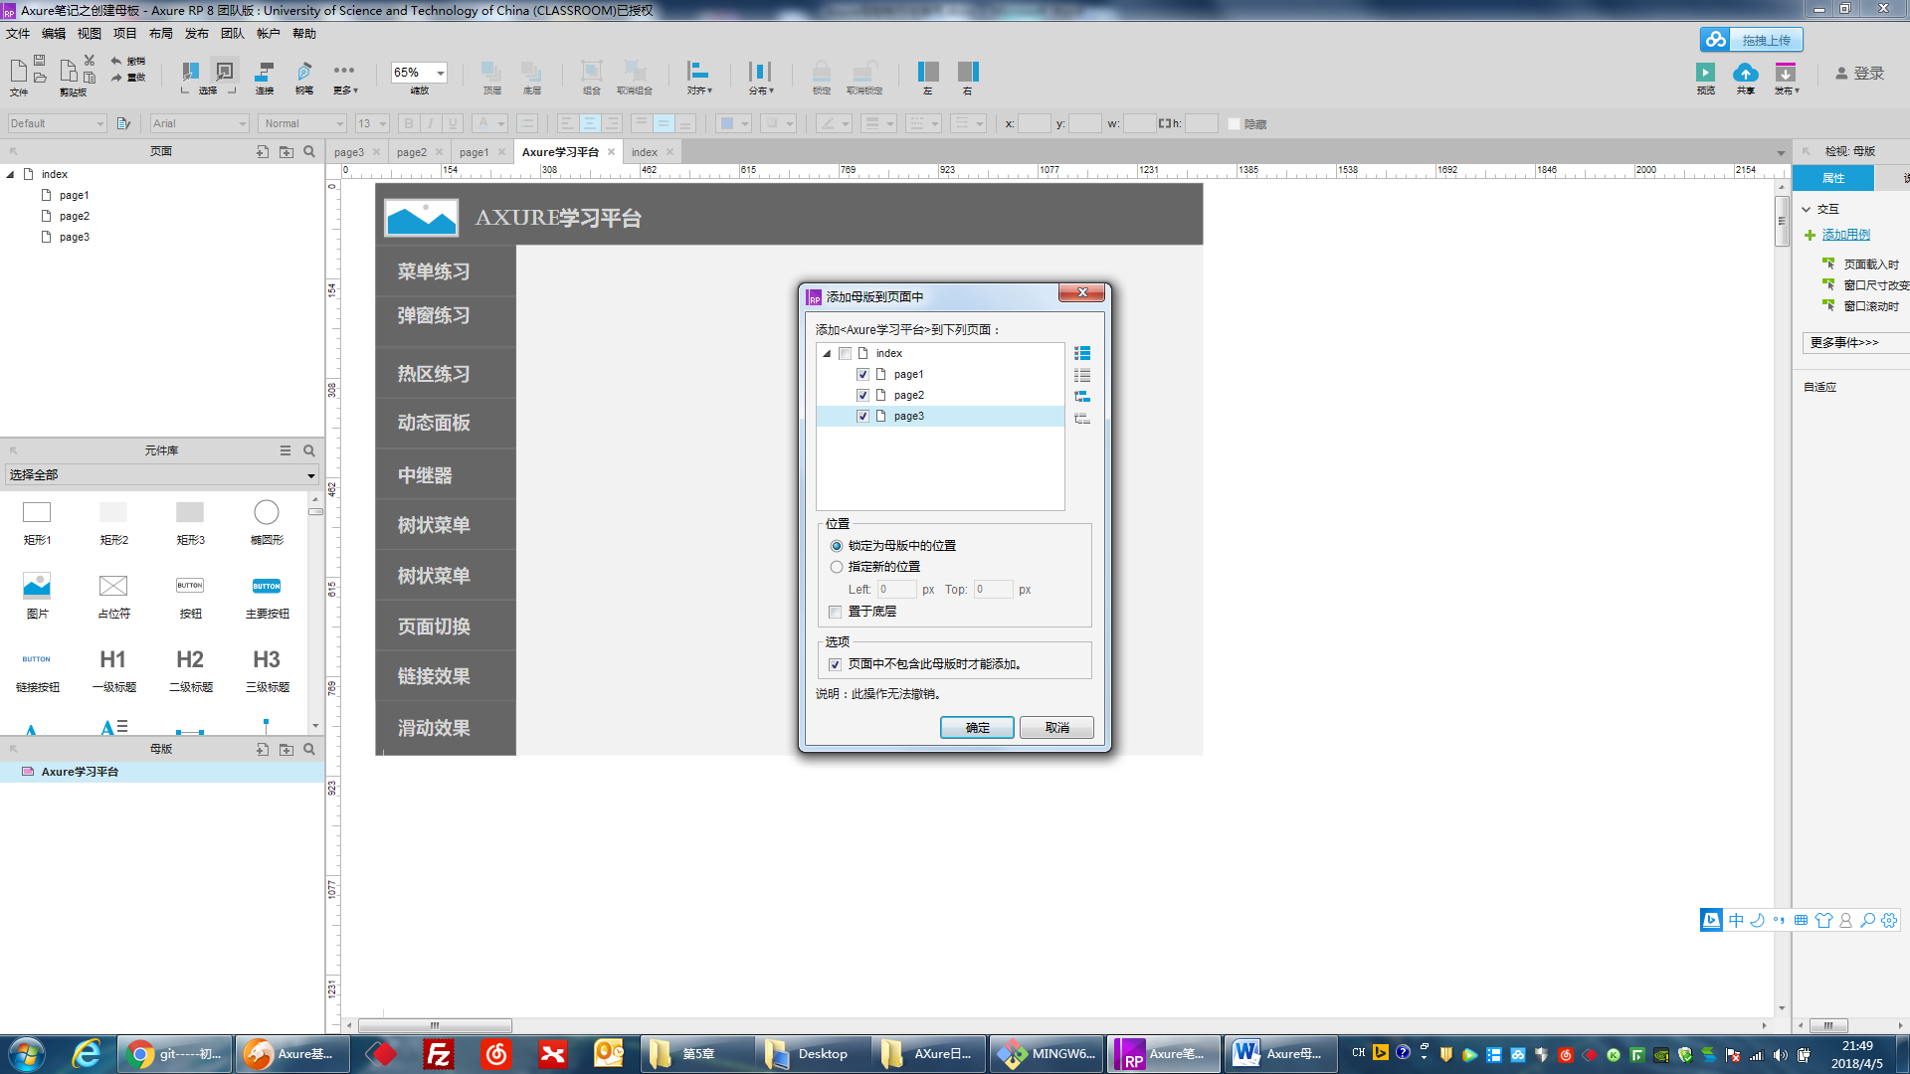

可以看到，所选中的页面page1、page2、page3中都有了“Axure学习平台”的内容

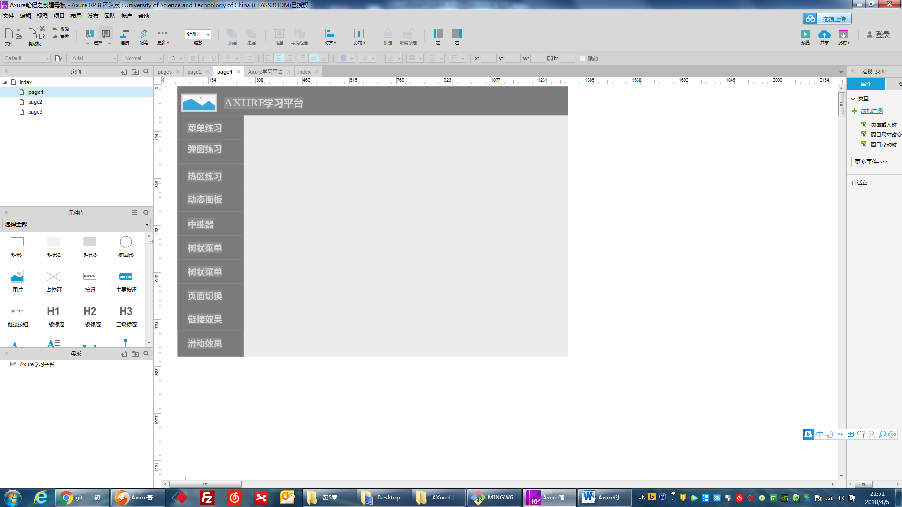

# 方式二：将页面转化为母板

## 步骤一：将页面转化为母板

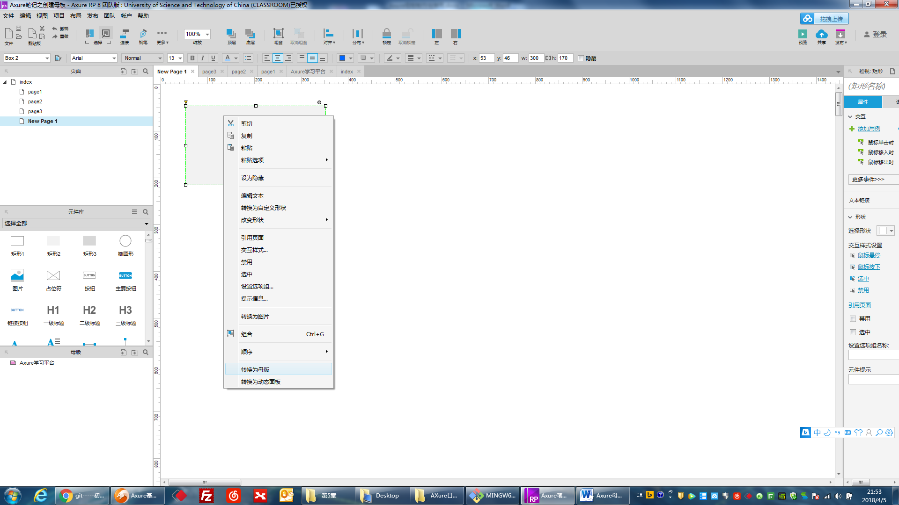

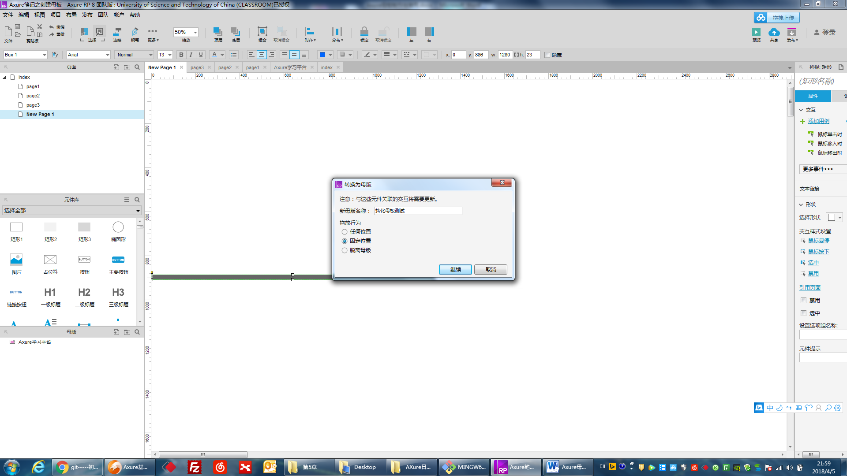

这里选择“固定位置”，则转化为的母板应用于页面后，出现的位置同当前位置一致。

如果选择“任何位置”，则需要对位置进行调整

## 步骤二：将转化的母板应用于页面

将之前创建的母板，和之后转化的母板，同时应用于页面，则在应用到的页面中为叠加的效果

# 母板叠加效果

母板一：Axure学习平台

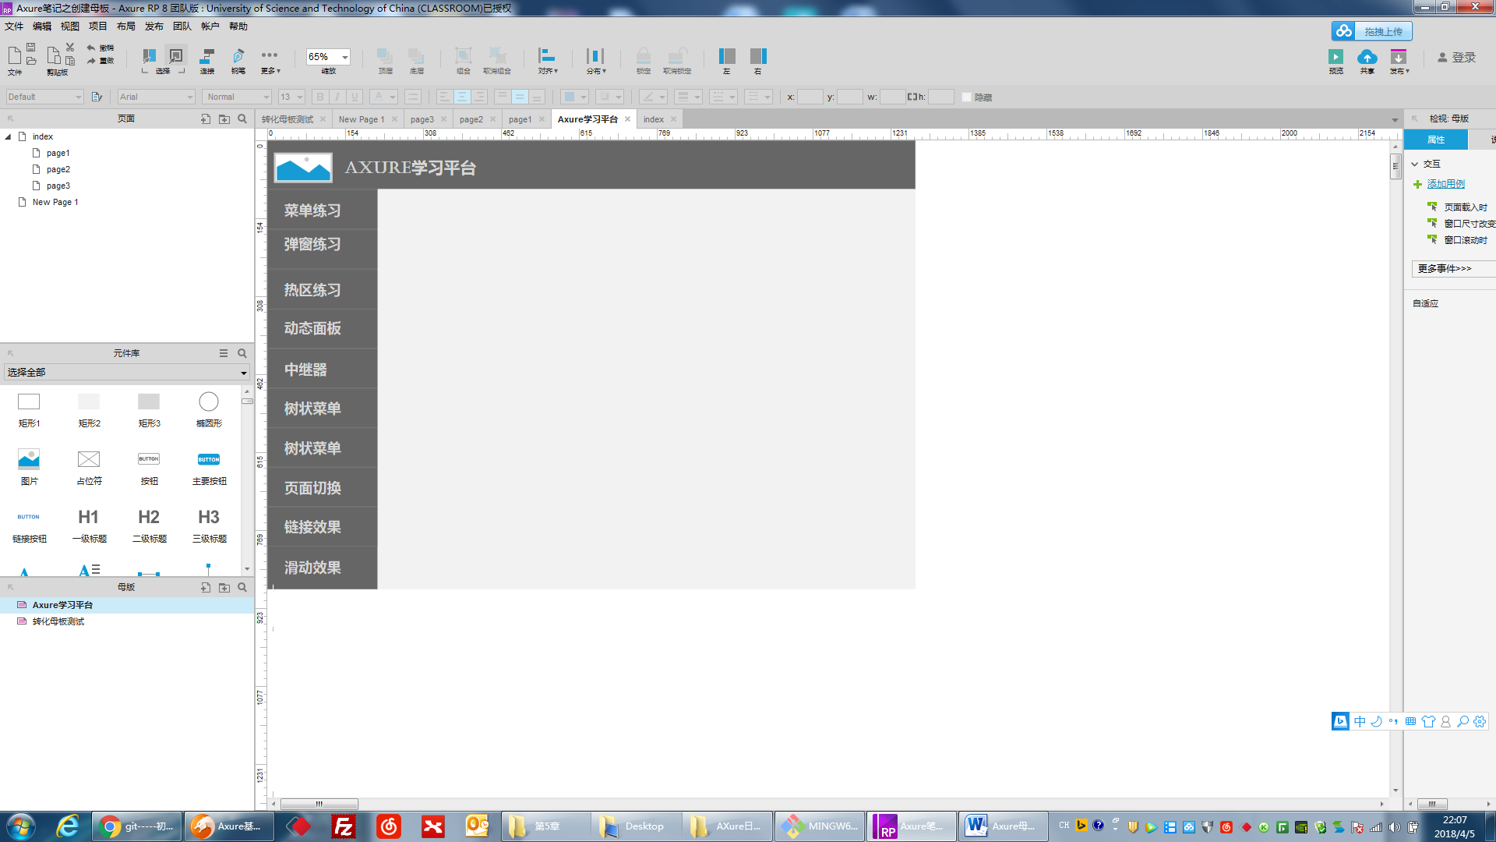

母板二：转化母板测试

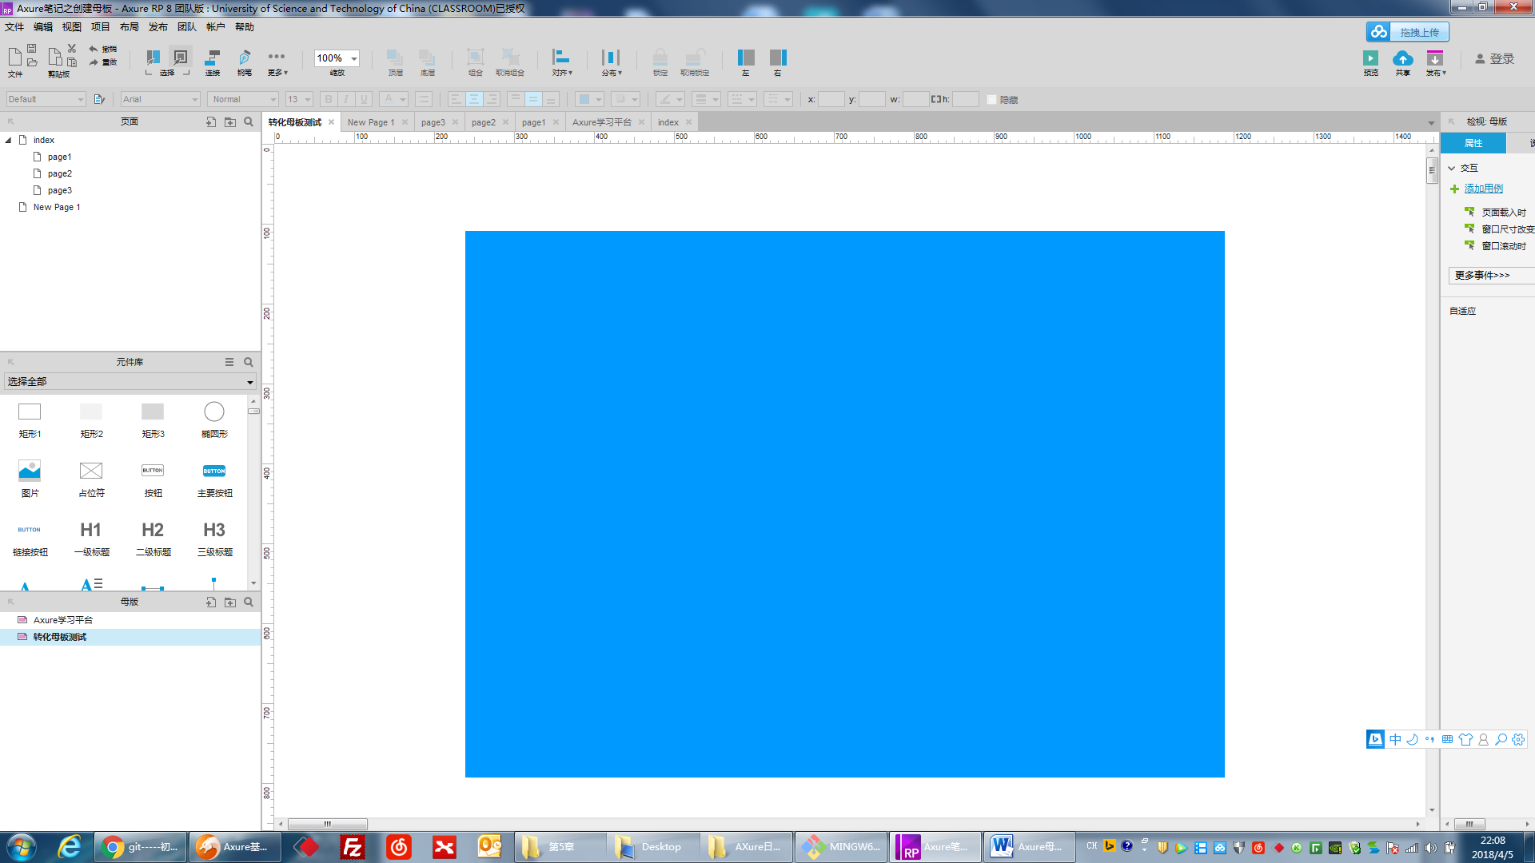

两个母板同时应用于页面page1后，page1的内容：

